06/07/2022

00 – BEM-VINDO

01 – O QUE ESPERAR DO CURSO

02 – COMO O JAVA FUNCIONA

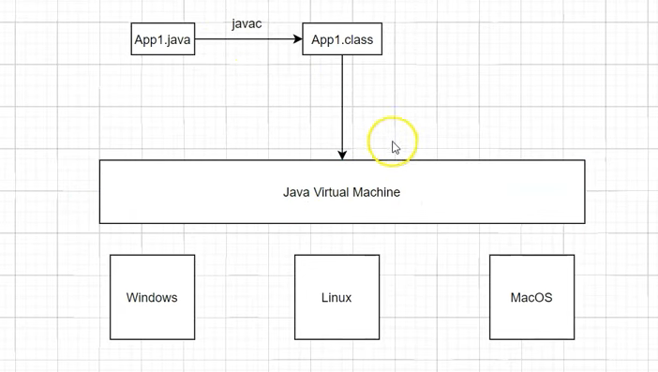

03 – FAZENDO DOWNLOAD DO JDK 15

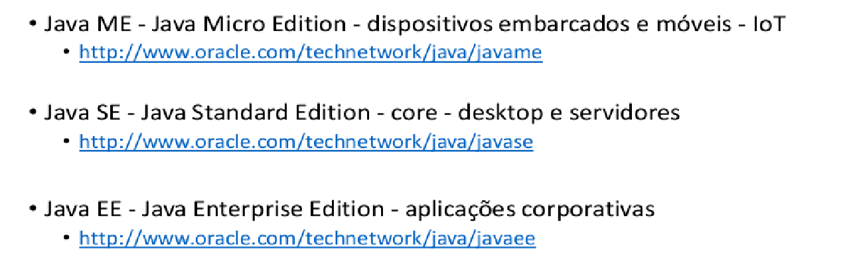
04 – CONFIGURANDO AS VARIÁVEIS DE AMBIENTE

Certo, com o JDK instalado, precisamos configurar as variáveis de ambiente do Java no Windows para que o compilador possa executar os códigos que serão criados (1). Essa configuração é bastante simples. Se estiver utilizando o Windows 10, é só buscar por “variáveis” na área de pesquisa do Windows e abrir a correspondência “Editar as variáveis de ambiente do sistema”.

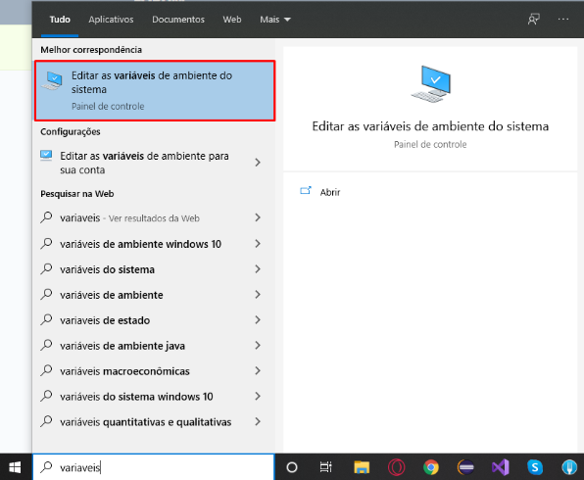

Na caixa de propriedades do Sistema, em Avançado, escolha a opção “Variáveis de Ambiente”. Será aberto uma janela com todas as variáveis de usuário e as variáveis do sistema configuradas no seu computador. Em variáveis do sistema, clique em Novo.
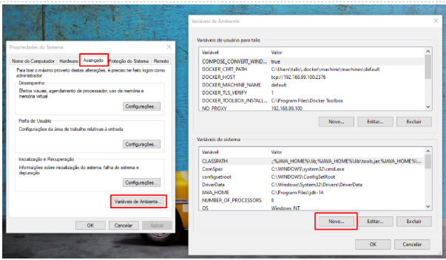

Na janela que será aberta, defina o nome da variável como JAVA_HOME e informe o caminho do diretório onde foi realizada a instalação do JDK, clique em OK.

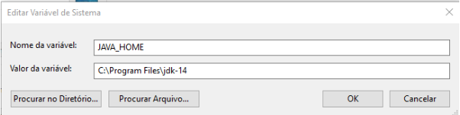
Agora, localize a variável de sistema chamada Path e clique em Editar. Em seguida, clique em Novo e adicione a variável %JAVA_HOME%\bin.
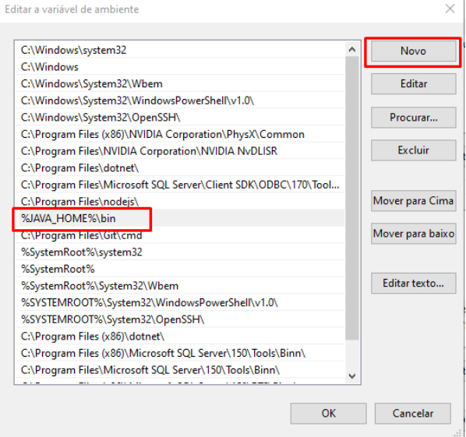

05 – EXECUTANDO A COMPILAÇÃO MANUALMENTE
- Criar uma pasta -> Teste
- Criar um arquivo -> OlaDevDojo.java

public class OlaDevDojo {
public static void main (String[] args){
System.out.println(“Olá Mundo!”);
}
}
- Criar o bytecode-> javac OlaDevDojo.java (cria um arquivo bytecode .class)
- Passar o arquivo para JVM -> java OlaDevDojo

07/07/2022

06 – DOWNLOAD DA IDE INTELLIJ COMMUNITY

Fazer download do intellij no site da jetbrains

07 – CONHECENDO A IDE INTELLIJ COMMUNITY

Atalhos
Plugins:
  - Key promoter X
  - presention

08 – ORGANIZANDO O CODIGO EM PACOTES
ATALHO
  - ALT + INSERT (ATALHO PARA CRIAR UM PACOTE)

09 – COMENTÁRIOS
// → em linha
/* */ → em bloco
/**
* comentário javadoc
*/
ctrl + alt + q → exibe informações sobre classes, funções

10 – TIPOS PRIMITIVOS PT 01 – CONVENÇÃO DE VARIAVEIS
Criar uma nova classe → Aula02TiposPrimitivos
psvm + tab → public static void main(String[] args){}
ctrl + d → duplica linha
sout + tab → System.out.println
Tipos primitivos:
int
double
float
char
byte
short
long
boolean
Convenção de variaveis:
tipo <nome da variável>
OBS: Usar o camelcase(sempre a primeira letra minuscula)), e colocar sempre o nome em inglês
ex:
int ageOfClient
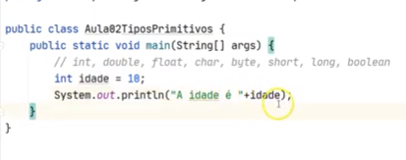
08/07/2022
11 – TIPOS PRIMITIVOS PT 02 – DECLARAÇÃO E TAMANHO EM MEMÓRIA
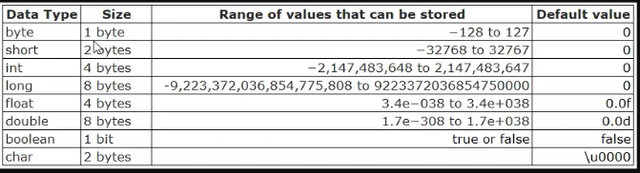
12 – TIPOS PRIMITIVOS PT 03 – CASTING
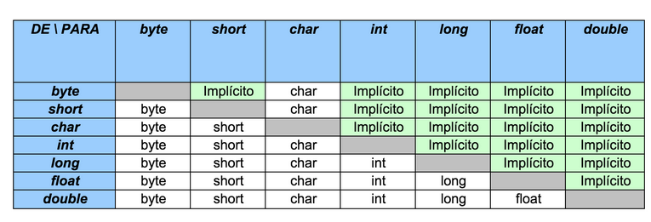
Para fazer um casting, basta sinalizar o tipo para o qual se deseja converter entre parênteses, da seguinte forma:
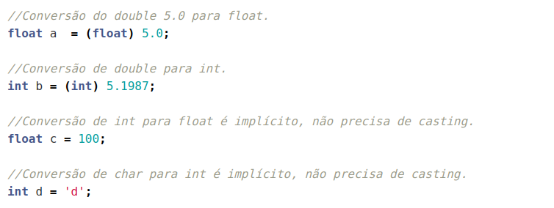

/**
* Exemplo de conversão de tipos primitivos utilizando casting.
*/
public class ExemploCasting {
public static void main(String[] args) {
/* Casting feito implicitamente, pois o valor possui um
tamanho menor que o tipo da variável que irá recebe-lo. */
char a = 'a';
int b = 'b';
float c = 100;

System.out.println(a); //Imprime a
System.out.println(b); //Imprime 98
System.out.println(c); //Imprime 100.0

/* Casting feito explicitamente, pois o valor possui um tamanho
maior que o tipo da variável que irá recebe-lo. */
int d = (int) 5.1987;
float e = (float) 5.0;
int f = (char) (a + 5);
char g = (char) 110.5;

System.out.println(d); //Imprime 5
System.out.println(e); //Imprime 5.0
System.out.println(f); //Imprime 102
System.out.println(g); //Imprime n
}
}

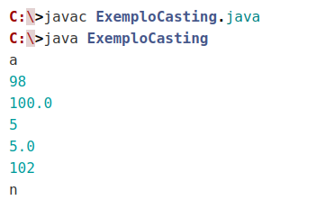

13 – TIPOS PRIMITIVOS PT 04 – STRINGS
É um tipo não primitivo ou seja é um tipo referência(é uma classe)
Ex:
String nome = “É um graaaaaaaaaaaaaaande texto”;
System.out.println(“Oi meu nome é “+nome);

14 – TIPOS PRIMITIVOS PT 05 – EXERCICIO
package academy.devdojo.maratonajava.introducao;
/*
Pratica
Crie variavel para os campos descritos abaixo <> e imprima a seguinte msg:
Eu <nome>, morando no endereço <endereço>, confirmo que recebi o salário de <salario> na data <data>
*/
public class Aula03TiposPrimitivosExercicio {
public static void main (String[] args){
String nome = "Kirito";
String endereco = "AV Joao das Galileias";
double salario = 5431.12;
String dataRecebimentoSalario = "10/05/2021";
String relatorio = "Eu "+nome+ " morando no endereço "+endereco+ " confirmo que recebi o salario de "+salario+ " na data "+dataRecebimentoSalario+ ".";
System.out.println(relatorio);

}

}

shift + f9 → debug
ctrl + shift + f10 → executa o programa

15 – OPERADORES PT 01 – ARITIMETICOS
operadores aritimeticos: * / + -
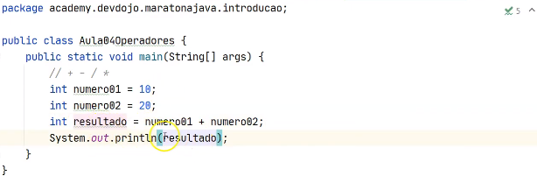
09/07/2022
16 – OPERADORES PT 02 – OPERADORES RELACIONAIS
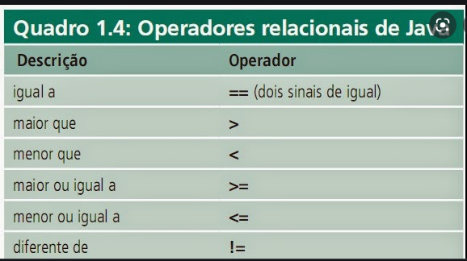
Retorna sempre boleano

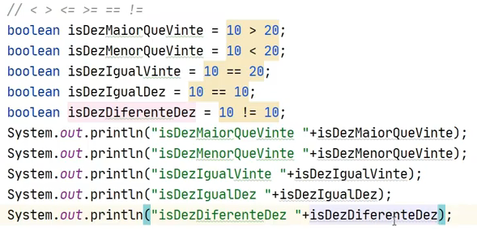

17 – OPERADORES PT 03 – LOGICOS AND
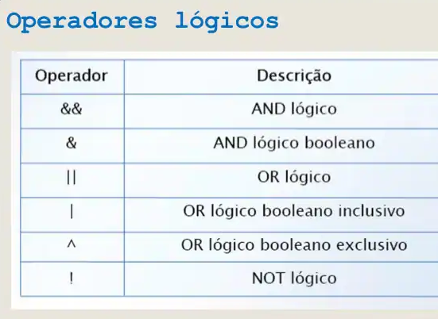
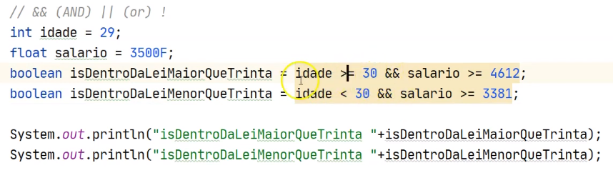

18 – OPERADORES PT 04 – LOGICOS OR
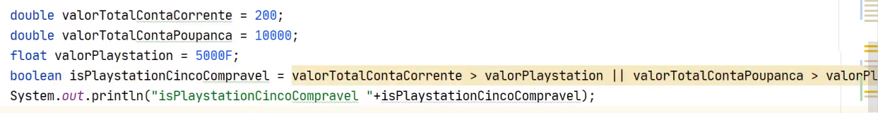
CTRL + ALT + L → ORGANIZA O CODIGO

19 – OPERADORES PT 05 – ATRIBUIÇÃO
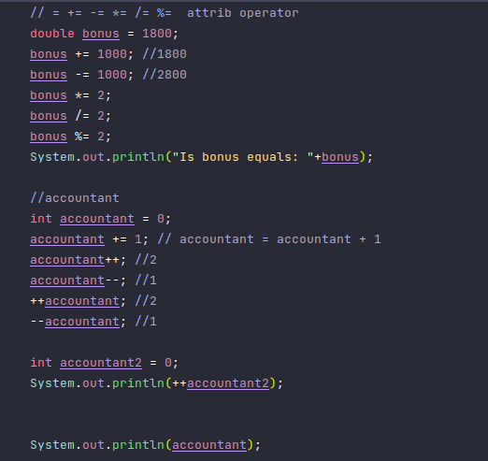
20 - ESTRUTURAS CONDICIONAIS PT 01 - IF
package academy.devdojo.maratonajava.introducao;
public class Aula05EstruturasCondicionais {
public static void main(String[] args) {
int age = 19;
boolean isAuthorizedBuyDrink = age >= 18;

if (isAuthorizedBuyDrink) {
System.out.println("Authorized to buy drink");
}

if(!isAuthorizedBuyDrink){
System.out.println("No authorized to buy drink");
}
}
}

10/07/2022
21 - ESTRUTURAS CONDICIONAIS PT 02 - ELSE IF
package academy.devdojo.maratonajava.introducao;

public class Aula05EstruturasCondicionais {
public static void main(String[] args) {
int age = 15;
boolean isAuthorizedBuyDrink = age >= 18;

if (isAuthorizedBuyDrink) {
System.out.println("Authorized to buy drink");
}else{
System.out.println("No authorized to buy drink");
}

if(!isAuthorizedBuyDrink){
System.out.println("No authorized to buy drink");
}
}
}

package academy.devdojo.maratonajava.introducao;

public class Aula05EstruturasCondicionais02 {
public static void main(String[] args) {
// age < 15 kids
// age >= 15 && < 18 juvenile
// age >= 18 adult

int age = 19;
String category;

if(age < 15) {
category = "Category Kids";
}else if(age >=15 && age <18){
category = "Category Juvenile";
}else{
category = "Category adult";
}
System.out.println(category);
}
}

22 - ESTRUTURAS CONDICIONAIS PT 03 - OPERADOR TERNÁRIO
package academy.devdojo.maratonajava.introducao;

public class Aula05EstruturasCodicionais03 {
public static void main(String[] args) {
//Donate if salary > 5000
double salary = 3000;
String messageDonate = "I will donate 500 to the Devdojo";
String messageNoDonate = "I still don't have conditions to donate, but I will";
//(condition) ? true : false
String result = salary > 5000 ? messageDonate : messageNoDonate;
System.out.println(result);

//OR WITHOUT NEED TO DECLARE THE VARIABLES messageDonate and messageNoDonate

String result_ = salary > 5000 ? "I will donate 500 to the Devdojo" : "I still don't have conditions to donate, but I will";
System.out.println(result_);
}
}

23 - ESTRUTURAS CONDICIONAIS PT 04 - TABELA VERDADE E EXERCÍCIO

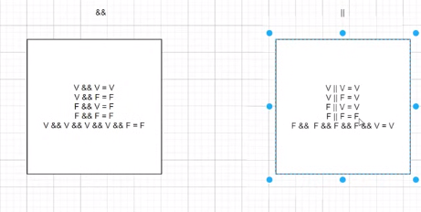

24 - ESTRUTURAS CONDICIONAIS PT 05 - RESOLUÇÃO DO EXERCÍCIOS
package academy.devdojo.maratonajava.introducao;

public class Aula05EstruturasCondicionas04 {
public static void main(String[] args) {
double annualSalary = 70000;
double firstTrack = 9.70 / 100;
double secondTrack = 37.35 / 100;
double thirdTrack = 49.50 / 100;
double valueTax;
if (annualSalary <= 34712){
valueTax = annualSalary * firstTrack;
}else if (annualSalary >= 34713 && annualSalary <= 68507) {
valueTax = annualSalary * secondTrack;
}else {
valueTax = annualSalary * thirdTrack;
}

System.out.println(valueTax);
}
}

25 - ESTRUTURAS CONDICIONAIS PT 06 - SWITCH
package academy.devdojo.maratonajava.introducao;

public class Aula05EstruturasCondicionais05 {
public static void main(String[] args) {
// Print the day of week, considering 1 as sunday
byte day = 5;
// char, int, byte, short, enum, String
switch (day){
case 1:
System.out.println("Sunday");
break;
case 2:
System.out.println("Monday");
break;
case 3:
System.out.println("Tuesday");
break;
case 4:
System.out.println("Wednesday");
break;
case 5:
System.out.println("Thursday");
break;
case 6:
System.out.println("Friday");
break;
case 7:
System.out.println("Saturday");
break;
default:
System.out.println("Invalid option");
break;
}

char sex = 'M';
switch (sex) {
case 'M':
System.out.println("Man");
break;
case 'F':
System.out.println("Woman");
break;
default:
System.out.println("Invalid option");
break;
}
}
}

11/07/2022

26 - ESTRUTURAS CONDICIONAIS PT 07 - SWITCH EXERCÍCIO
package academy.devdojo.maratonajava.introducao;

public class Aula05EstruturasCondicionais06 {
public static void main(String[] args) {
//given the numbers from 1 to 7 print if weekday or weekend
//considering 1 as sunday
byte day = 1;
switch (day) {
case 1:
case 7:
System.out.println("Weekend");
break;
case 2:
case 3:
case 4:
case 5:
case 6:
System.out.println("Weekday");
break;
default:
System.out.println("Invalid option");
break;
}
}
}

27 - ESTRUTURAS DE REPETIÇÃO PT 01 - LAÇOS DE REPETIÇÃO WHILE, DO WHILE, FOR
package academy.devdojo.maratonajava.introducao;

public class Aula06EstruturasDeRepeticao01 {
public static void main(String[] args) {
// while, do while, for
int count = 0;
while (count < 10){
System.out.println(count);
//System.out.println(++count);
count++;
}
count = 0;
do{ // run at least once
System.out.println("inside do-while"+ ++count);
}while (count < 10);

for (int i=0; i <10; i++){ // used for counting
System.out.println("For " +i);
}
}
}

28 - ESTRUTURAS DE REPETIÇÃO PT 02 - EXERCÍCIO FOR
package academy.devdojo.maratonajava.introducao;

public class Aula06EstruturasDeRepeticao02 {
public static void main(String[] args) {
//print all even numbers from 0 to 10000
for (int i=0; i <= 1000000; i++) {
if(i % 2 == 0) {
System.out.println(i);
}
}

}
}
29 - ESTRUTURAS DE REPETIÇÃO PT 03 - BREAK
package academy.devdojo.maratonajava.introducao;

public class Aula06EstruturasDeRepeticao03 {
public static void main(String[] args) {
//print the first 25 numbers of a given value
int valueMax = 50;
for (int i = 0; i <= valueMax ; i++) {
if (i > 25){
break;
}
System.out.println(i);
}
}
}
30 - ESTRUTURAS DE REPETIÇÃO PT 04 - EXERCÍCIO BREAK
package academy.devdojo.maratonajava.introducao;

public class Aula06EstruturasDeRepeticao04 {
public static void main(String[] args) {
//given a value of a car, find out how many installments it can be financed
// condition installment value must be less than or equal to 1000
double amount = 40000;
for (int portion = 1; portion <= amount; portion++) {
double valuePortion = amount / portion;
if (valuePortion < 1000) {
break;
}
System.out.println("Portion " + portion + " R$ " + valuePortion);
}
}
}

12/07/2022

31 - ESTRUTURAS DE REPETIÇÃO PT 05 - CONTINUE
package academy.devdojo.maratonajava.introducao;

public class Aula06EstruturasDeRepeticao04 {
public static void main(String[] args) {
//given a value of a car, find out how many installments it can be financed
// condition installment value must be less than or equal to 1000
double amount = 30000;
for (int portion = (int)amount; portion >= 1; portion--) {
double valuePortion = amount / portion;
if (valuePortion < 1000) {
continue;
}
System.out.println("Portion " + portion + " R$ " + valuePortion);
}
}
}
32 - ARRAYS PT 01
package academy.devdojo.maratonajava.introducao;

public class Aula07Arrays01 {
public static void main(String[] args) {
int[] ages = new int[3]; // references
ages[0] = 10;
ages[1] = 21;
ages[2] = 45;
System.out.println(ages[0]);
System.out.println(ages[1]);
System.out.println(ages[2]);

}
}

33 - ARRAYS PT 02
package academy.devdojo.maratonajava.introducao;

public class Aula07Arrays02 {
public static void main(String[] args) {
/*
byte, short, int, long, float and double is initial 0
boolean false
char ' '
String null
*/
int[] names = new int[3];
System.out.println(names[0]);
System.out.println(names[1]);
System.out.println(names[2]);
}
}

34 - ARRAYS PT 03
package academy.devdojo.maratonajava.introducao;

public class Aula07Arrays03 {
public static void main(String[] args) {
String[] names = new String[4];
names[0] = "Goku";
names[1] = "Kurosaki";
names[2] = "Luffy";
names[3] = "Hinata";

for (int i = 0; i < names.length; i++) {
System.out.println(names[i]);
}
}
}

35 - ARRAYS PT 04 - FOREACH
package academy.devdojo.maratonajava.introducao;

public class Aula07Arrays04 {
public static void main(String[] args) {
int[] numbers = new int[3];
int[] numbersTwo = {1,2,3,4,5}; //another way to declare and initialize arrays
int[] numbersThree = new int []{5,4,3,2,1}; //another way to declare and initialize arrays

for (int i = 0; i < numbersThree.length; i++) {
System.out.println(numbersThree[i]);
}
// foreach
for (int num:numbersThree) {
System.out.println(num);
}
}
}

13/07/2022

36 - ARRAYS MULTIDIMENSIONAIS PT 01
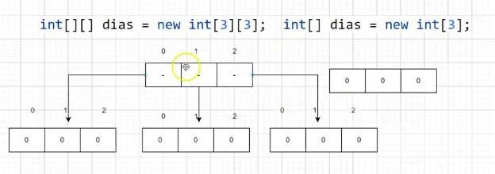
package academy.devdojo.maratonajava.introducao;

public class Aula08ArraysMultidimensionais01 {
// multidimensional arrays are arrays of arrays
public static void main(String[] args) {
//1,2,3,4,5...12 Month
//31,28,31,30...31 days

int[][] days = new int[3][3];
days[0][0] = 31;
days[0][1] = 28;
days[0][2] = 31;

days[1][0] = 30;
days[1][1] = 31;
days[1][2] = 30;

days[2][0] = 31;
days[2][1] = 31;
days[2][2] = 30;

for (int i = 0; i < days.length ; i++) {
for (int j = 0; j < days[i].length ; j++) {
System.out.println(days[i][j]);
}
}
}
}

37 - ARRAYS MULTIDIMENSIONAIS PT 02 - FOREACH
package academy.devdojo.maratonajava.introducao;

public class Aula08ArraysMultidimensionais01 {
// multidimensional arrays are arrays of arrays
public static void main(String[] args) {
//1,2,3,4,5...12 Month
//31,28,31,30...31 days

int[][] days = new int[3][3];
days[0][0] = 31;
days[0][1] = 28;
days[0][2] = 31;

days[1][0] = 30;
days[1][1] = 31;
days[1][2] = 30;

days[2][0] = 31;
days[2][1] = 31;
days[2][2] = 30;

for (int i = 0; i < days.length ; i++) {
for (int j = 0; j < days[i].length ; j++) {
System.out.println(days[i][j]);
}
}

// foreach

for (int int[] arrBase: days) {
for (int num: arrBase) {
System.out.println(num);
}
}

}
}

38 - ARRAYS MULTIDIMENSIONAIS PT 03 – INICIALIZAÇÃO
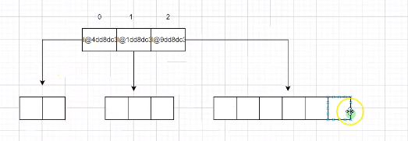
package academy.devdojo.maratonajava.introducao;

public class Aula08ArraysMultidimensionais02 {
public static void main(String[] args) {
int[][] arrayInt = new int[3][];

arrayInt[0] = new int[]{1,2};
arrayInt[1] = new int[]{1,2,3};
arrayInt[2] = new int[]{1,2,3,4,5,6};

for (int[] arrayBase:arrayInt) {
System.out.println("\n-------");
for (int num:arrayBase) {
System.out.print(num + " ");
}
}
}
}

39 - POO – INTRODUÇÃO CLASSES PT 01
DOMINIO
package academy.devdojo.maratonajava.javacore.Aintroducaoclasses.dominio;

public class Student {
public String name;
public int age;
public char sex;
}

TESTE

package academy.devdojo.maratonajava.javacore.introducaoclasses.teste;

importacademy.devdojo.maratonajava.javacore.Aintroducaoclasses.dominio.Student;

public class StudentTest01 {
public static void main(String[] args) {
Student student = new Student();
student.name = "Luffy";
student.age = 18;
student.sex = 'M';
System.out.println(student.name);
System.out.println(student.age);
System.out.println(student.sex);
}
}

40 - POO – INTRODUÇÃO CLASSES PT 02
DOMINIO
package academy.devdojo.maratonajava.javacore.Aintroducaoclasses.dominio;

public class Student {
public String name = "Lufty";
public int age;
public char sex;
}

TESTE
package academy.devdojo.maratonajava.javacore.Aintroducaoclasses.teste;

import academy.devdojo.maratonajava.javacore.Aintroducaoclasses.dominio.Student;

public class StudentTest02 {
public static void main(String[] args) {
Student student1 = new Student();
Student student2 = new Student();

student1.name = "Sanji";
System.out.println(student1.name);
System.out.println(student1.age);
System.out.println(student1.sex);

System.out.println("--------------------------");

System.out.println(student2.name);
System.out.println(student2.age);
System.out.println(student2.sex);
}
}

14/07/2022

41 - ORIENTAÇÃO OBJETOS – COESÃO

DOMINIO
package academy.devdojo.maratonajava.javacore.Aintroducaoclasses.dominio;

public class Teacher {
public String name;
public int age;
public char sex;
}

TESTE
package academy.devdojo.maratonajava.javacore.Aintroducaoclasses.teste;
import academy.devdojo.maratonajava.javacore.Aintroducaoclasses.dominio.Teacher;

public class TeacherTest01 {
public static void main(String[] args) {
Teacher teacher = new Teacher();

teacher.name = "Mestre Kami";
teacher.age = 140;
teacher.sex = 'M';
System.out.println("Name: " + teacher.name + " age: " + teacher.age + " sex: " + teacher.sex);
}
}

42 - ORIENTAÇÃO OBJETOS - EXERCÍCIO CLASSES

DOMINIO
package academy.devdojo.maratonajava.javacore.Aintroducaoclasses.dominio;

public class Cars {
public String name;
public String model;
public int age;
}

TESTE
package academy.devdojo.maratonajava.javacore.Aintroducaoclasses.teste;

import academy.devdojo.maratonajava.javacore.Aintroducaoclasses.dominio.Cars;

public class ExerciseCars {
public static void main(String[] args) {
Cars carsOne = new Cars();
Cars carsTwo = new Cars();

carsOne.name = "Ferrari";
carsOne.model = "Sport";
carsOne.age = 2013;

carsTwo.name = "Audi";
carsTwo.model = "Sport";
carsTwo.age = 2013;

System.out.println("Name: " + carsOne.name + " Model: " + carsOne.model + " Age: " + carsOne.age);
System.out.println("-----------------------------------------------");
System.out.println("Name: " + carsTwo.name + " Model: " + carsTwo.model + " Age: " + carsTwo.age);
}
}

43 - ORIENTAÇÃO OBJETOS - REFERÊNCIA DE OBJETOS

DOMINIO
package academy.devdojo.maratonajava.javacore.Aintroducaoclasses.dominio;

public class Cars {
public String name;
public String model;
public int age;
}

TESTE
package academy.devdojo.maratonajava.javacore.Aintroducaoclasses.teste;

import academy.devdojo.maratonajava.javacore.Aintroducaoclasses.dominio.Cars;

public class ExerciseCars {
public static void main(String[] args) {
Cars carsOne = new Cars();
Cars carsTwo = new Cars();

carsOne.name = "Ferrari";
carsOne.model = "Sport";
carsOne.age = 2013;

carsTwo = carsOne;

System.out.println("Name: " + carsOne.name + " Model: " + carsOne.model + " Age: " + carsOne.age);
System.out.println("-----------------------------------------------");
System.out.println("Name: " + carsTwo.name + " Model: " + carsTwo.model + " Age: " + carsTwo.age);
}
}

44 - ORIENTAÇÃO OBJETOS - MÉTODOS PT 01

DOMINIO
package academy.devdojo.maratonajava.javacore.BintroducaoMetodos.dominio;

public class Calculator {
public void sumTwoNumbers(){
System.out.println(10 + 10);
}

public void subtractTwoNumbers(){
System.out.println(21 - 2);
}
}

TESTE
package academy.devdojo.maratonajava.javacore.BintroducaoMetodos.teste;

import academy.devdojo.maratonajava.javacore.BintroducaoMetodos.dominio.Calculator;

public class CalculatorTest01 {
public static void main(String[] args) {
Calculator calculator = new Calculator();
calculator.sumTwoNumbers();
System.out.println("Finish calculatorTest01");
calculator.subtractTwoNumbers();
}
}

45 - ORIENTAÇÃO OBJETOS - MÉTODOS PT 02 – PARÂMETROS

DOMINIO

package academy.devdojo.maratonajava.javacore.BintroducaoMetodos.dominio;

public class Calculator {
public void sumTwoNumbers(){
System.out.println(10 + 10);
}

public void subtractTwoNumbers(){
System.out.println(21 - 2);
}

public void multipliesTwoNumbers(int num1, int num2){
System.out.println(num1 * num2);

}
}

TESTE
package academy.devdojo.maratonajava.javacore.BintroducaoMetodos.teste;

import academy.devdojo.maratonajava.javacore.BintroducaoMetodos.dominio.Calculator;

public class CalculatorTest01 {
public static void main(String[] args) {
Calculator calculator = new Calculator();
calculator.sumTwoNumbers();
System.out.println("----------------------");
calculator.subtractTwoNumbers();
System.out.println("----------------------");
calculator.multipliesTwoNumbers(2, 4);
}
}

15/07/2022

46 - ORIENTAÇÃO OBJETOS - MÉTODOS PT 03 – RETORNO PT 01

DOMINIO
package academy.devdojo.maratonajava.javacore.BintroducaoMetodos.dominio;

public class Calculator {

public void sumTwoNumbers() {
System.out.println(10 + 10);
}

public void subtractTwoNumbers() {
System.out.println(21 - 2);
}

public void multipliesTwoNumbers(int num1, int num2) {
System.out.println(num1 * num2);
}

public double dividedTwoNumbers(double num1, double num2) {
if (num2 == 0) {
return 0;
}
return num1 / num2;
}

}

TESTE
package academy.devdojo.maratonajava.javacore.BintroducaoMetodos.teste;

import academy.devdojo.maratonajava.javacore.BintroducaoMetodos.dominio.Calculator;

public class CalculatorTest02 {
public static void main(String[] args) {
Calculator calculator = new Calculator();
System.out.println("----------------------");
calculator.sumTwoNumbers();
System.out.println("----------------------");
calculator.subtractTwoNumbers();
System.out.println("----------------------");
calculator.multipliesTwoNumbers(2, 4);
System.out.println("----------------------");
double result = calculator.dividedTwoNumbers(4, 2);
System.out.println(result);

}
}

47 - ORIENTAÇÃO OBJETOS - MÉTODOS PT 04 - RETORNO PT 02

DOMINIO
package academy.devdojo.maratonajava.javacore.BintroducaoMetodos.dominio;

public class Calculator {

public void sumTwoNumbers() {
System.out.println(10 + 10);
}

public void subtractTwoNumbers() {
System.out.println(21 - 2);
}

public void multipliesTwoNumbers(int num1, int num2) {
System.out.println(num1 * num2);
}

public double dividedTwoNumbers(double num1, double num2) {
if (num2 == 0) {
return 0;
}
return num1 / num2;
}

public double printDividedTwoNumbers(double num1, double num2) {
if (num2 == 0) {
System.out.println(“No exists divided for zero”);
return;
}
System.out.println(num1 / num2);
}

}

TESTE
package academy.devdojo.maratonajava.javacore.BintroducaoMetodos.teste;

import academy.devdojo.maratonajava.javacore.BintroducaoMetodos.dominio.Calculator;

public class CalculatorTest03 {
public static void main(String[] args) {
Calculator calculator = new Calculator();
System.out.println("----------------------");
calculator.sumTwoNumbers();
System.out.println("----------------------");
calculator.subtractTwoNumbers();
System.out.println("----------------------");
calculator.multipliesTwoNumbers(2, 4);
System.out.println("----------------------");
double result = calculator.dividedTwoNumbers(4, 2);
System.out.println(result);
System.out.println("----------------------");
calculator.printDividedTwoNumbers(86, 0);

}
}

48 - ORIENTAÇÃO OBJETOS - MÉTODOS PT 05 - PARÂMETROS TIPO PRIMITIVO

DOMINIO
package academy.devdojo.maratonajava.javacore.BintroducaoMetodos.dominio;

public class Calculator {

public void sumTwoNumbers() {
System.out.println(10 + 10);
}

public void subtractTwoNumbers() {
System.out.println(21 - 2);
}

public void multipliesTwoNumbers(int num1, int num2) {
System.out.println(num1 * num2);
}

public double dividedTwoNumbers(double num1, double num2) {
if (num2 == 0) {
return 0;
}
return num1 / num2;
}

public void printDividedTwoNumbers(double num1, double num2) {
if (num2 == 0) {
System.out.println(“No exists divided for zero”);
return;
}
System.out.println(num1 / num2);
}

public void changeTwoNumbers(int num1, int num2) {
num1 = 99;
num2 = 33;
System.out.println(“In changeTwoNumber”);
System.out.println(“Num1 ”+num1);
System.out.println(“Num2 ”+num2);
}
}

TESTE
package academy.devdojo.maratonajava.javacore.BintroducaoMetodos.teste;

import academy.devdojo.maratonajava.javacore.BintroducaoMetodos.dominio.Calculator;

public class CalculatorTest04 {
public static void main(String[] args) {
Calculator calculator = new Calculator();
int a = 1;
int b = 2;
calculadora.changeTwoNumbers(a, b);
System.out.println(“In changeTwoNumber”);
System.out.println(“Num1 ”+a);
System.out.println(“Num2 ”+b);

}
}

49 - ORIENTAÇÃO OBJETOS - MÉTODOS PT 06 - PARÂMETROS TIPO REFERÊNCIA PT 01

DOMINIO

package academy.devdojo.maratonajava.javacore.BintroducaoMetodos.dominio;
public class PrintStudent {
public void print(Student student) {
System.out.println(student.name);
System.out.println(student.age);
System.out.println(student.sex);
}
}

TESTE
package academy.devdojo.maratonajava.javacore.BintroducaoMetodos.teste;
import academy.devdojo.maratonajava.javacore.BintroducaoMetodos.dominio.PrintStudent;
import academy.devdojo.maratonajava.javacore.BintroducaoMetodos.dominio.Student;

public class StudentTest01 {
public static void main(String[] args) {
Student student1 = new Student();
Student student2 = new Student();
PrintStudent print = new PrintStudent();

student1.name = "Midoriya";
student1.age = 15;
student1.sex = 'F';

student2.name = "Lufty";
student2.age = 18;
student2.sex = 'M';

print.print(student1);
print.print(student2);
}
}

50 - ORIENTAÇÃO OBJETOS - MÉTODOS PT 07 - PARÂMETROS TIPO REFERÊNCIA PT 02

16/07/2022

51 - ORIENTAÇÃO OBJETOS - MÉTODOS PT 08 - REFERÊNCIA THIS

52 - ORIENTAÇÃO OBJETOS - MÉTODOS PT 09 – VARARGS

53 - ORIENTAÇÃO OBJETOS - MÉTODOS PT 10 - EXERCISE

54 - ORIENTAÇÃO OBJETOS - MODIFICADOR DE ACESSO PRIVATE, GET E SET PT 01

55 - ORIENTAÇÃO OBJETOS - MODIFICADOR DE ACESSO PRIVATE, GET E SET PT 02
56 - ORIENTAÇÃO OBJETOS - MODIFICADOR DE ACESSO PRIVATE, GET E SET PT 03
57 - ORIENTAÇÃO OBJETOS - SOBRECARGA DE MÉTODOS
58 - ORIENTAÇÃO OBJETOS - CONSTRUTORES PT 01
59 - ORIENTAÇÃO OBJETOS - CONSTRUTORES PT 02 - SOBRECARGA
60 - ORIENTAÇÃO OBJETOS - BLOCOS DE INICIALIZAÇÃO
61 - ORIENTAÇÃO OBJETOS - MODIFICADOR STATIC
62 - ORIENTAÇÃO OBJETOS - MÉTODOS ESTÁTICOS
63 - ORIENTAÇÃO OBJETOS - BLOCO DE INICIALIZAÇÃO ESTÁTICO
64 - ORIENTAÇÃO OBJETOS - ASSOCIAÇÃO PT 01 - ARRAYS COM OBJETOS
65 - ORIENTAÇÃO OBJETOS - ASSOCIAÇÃO PT 02 - ASSOCIAÇÃO UNIDIRECIONAL UM PARA MUITOS
66 - ORIENTAÇÃO OBJETOS - ASSOCIAÇÃO PT 03 - ASSOCIAÇÃO UNIDIRECIONAL MUITOS PARA UM
67 - ORIENTAÇÃO OBJETOS - ASSOCIAÇÃO PT 04 - ASSOCIAÇÃO BIDIRECIONAL
68 - ORIENTAÇÃO OBJETOS - LEITURA DE DADOS PELO CONSOLE
69 - ORIENTAÇÃO OBJETOS - EXERCÍCIO LEITURA DE DADOS DO TECLADO
70 - ORIENTAÇÃO OBJETOS - ASSOCIAÇÃO PT 05 - EXERCÍCIO ASSOCIAÇÃO
71 - ORIENTAÇÃO OBJETOS - HERANÇA PT 01
72 - ORIENTAÇÃO OBJETOS - HERANÇA PT 02 - SUPER
73 - ORIENTAÇÃO OBJETOS - HERANÇA PT 03 - PROTECTED
74 - ORIENTAÇÃO OBJETOS - HERANÇA PT 04 - CONSTRUTORES
75 - ORIENTAÇÃO OBJETOS - HERANÇA PT 05 - SEQUÊNCIA DE INICIALIZAÇÃO
76 - ORIENTAÇÃO OBJETOS - SOBRESCRITA DO MÉTODO TOSTRING
77 - ORIENTAÇÃO OBJETOS - MODIFICADOR FINAL PT 01 - TIPO PRIMITIVO
78 - ORIENTAÇÃO OBJETOS - MODIFICADOR FINAL PT 02 - TIPO REFERÊNCIA
79 - ORIENTAÇÃO OBJETOS - MODIFICADOR FINAL PT 03 - CLASSES E MÉTODOS
80 - ORIENTAÇÃO OBJETOS - ENUMERAÇÃO PT 01 - INTRODUÇÃO
81 - ORIENTAÇÃO OBJETOS - ENUMERAÇÃO PT 02 - CONSTRUTORES E ATRIBUTOS
82 - ORIENTAÇÃO OBJETOS - ENUMERAÇÃO PT 03 - SOBRESCRITA DE MÉTODOS
83 - ORIENTAÇÃO OBJETOS - ENUMERAÇÃO PT 04 - BUSCA POR ATRIBUTOS
84 - ORIENTAÇÃO OBJETOS - CLASSES ABSTRATAS PT 01
85 - ORIENTAÇÃO OBJETOS - CLASSES ABSTRATAS PT 02 - MÉTODOS ABSTRATOS
86 - ORIENTAÇÃO OBJETOS - CLASSES ABSTRATAS PT 03 - MÉTODOS ABSTRATOS REGRAS
87 - ORIENTAÇÃO OBJETOS - INTERFACES PT 01 - INTRODUÇÃO
88 - ORIENTAÇÃO OBJETOS - INTERFACES PT 02 - IMPLEMENTANDO MÚLTIPLAS INTERFACES
89 - ORIENTAÇÃO OBJETOS - INTERFACES PT 03 - ATRIBUTOS E MÉTODOS ESTÁTICOS
90 - ORIENTAÇÃO OBJETOS - POLIMORFISMO PT 01 - INTRODUÇÃO
91 - ORIENTAÇÃO OBJETOS - POLIMORFISMO PT 02 - FUNCIONAMENTO
92 - ORIENTAÇÃO OBJETOS - POLIMORFISMO PT 03 - PARÂMETROS POLIMÓRFICOS
93 - ORIENTAÇÃO OBJETOS - POLIMORFISMO PT 04 - CAST E INSTANCEOF
94 - ORIENTAÇÃO OBJETOS - POLIMORFISMO PT 05 - PROGRAMAÇÃO ORIENTADA A INTERFACE
95 - EXCEÇÕES PT 01 - ERRORS
96 - EXCEÇÕES PT 02 - RUNTIMEEXCEPTION
97 - EXCEÇÕES PT 03 - EXCEPTION
98 - EXCEÇÕES PT 04 - LANÇANDO EXCEÇÃO UNCHECKED
99 - EXCEÇÕES PT 05 - LANÇANDO EXCEÇÃO CHECKED
100 - EXCEÇÕES PT 06 - BLOCO FINALLY
101 - EXCEÇÕES PT 07 - CAPTURANDO MÚLTIPLAS EXCEÇÕES
102 - EXCEÇÕES PT 08 - MULTI CATCH EM LINHA
103 - EXCEÇÕES PT 09 - TRY WITH RESOURCES
104 - EXCEÇÕES PT 10 - EXCEÇÃO CUSTOMIZADA
105 - EXCEÇÕES PT 11 - EXCEÇÃO E REGRAS DE SOBRESCRITA
106 - CLASSES UTILITÁRIAS - WRAPPERS PT 01
107 - CLASSES UTILITÁRIAS - WRAPPERS PT 02
108 - CLASSES UTILITÁRIAS - STRINGS PT 01
109 - CLASSES UTILITÁRIAS - STRINGS PT 02
110 - CLASSES UTILITÁRIAS - STRINGS PT 03 - DESEMPENHO
111 - CLASSES UTILITÁRIAS - STRINGS PT 04 - STRINGBUILDER
112 - CLASSES UTILITÁRIAS - DATE
113 - CLASSES UTILITÁRIAS - CALENDAR
114 - CLASSES UTILITÁRIAS - DATEFORMAT
115 - CLASSES UTILITÁRIAS - INTERNACIONALIZAÇÃO DATAS COM LOCALE
116 - CLASSES UTILITÁRIAS - INTERNACIONALIZAÇÃO NÚMEROS COM LOCALE
117 - CLASSES UTILITÁRIAS - INTERNACIONALIZAÇÃO DE MOEDA COM LOCALE
118 - CLASSES UTILITÁRIAS - SIMPLEDATEFORMAT
119 - CLASSES UTILITÁRIAS - LOCALDATE
120 - CLASSES UTILITÁRIAS - LOCALTIME
121 - CLASSES UTILITÁRIAS - LOCALDATETIME
122 - CLASSES UTILITÁRIAS - INSTANT
123 - CLASSES UTILITÁRIAS - DURATION
124 - CLASSES UTILITÁRIAS - PERIOD
125 - CLASSES UTILITÁRIAS - CHRONOUNIT
126 - CLASSES UTILITÁRIAS - TEMPORALADJUSTERS
127 - CLASSES UTILITÁRIAS - TEMPORALADJUSTER
128 - CLASSES UTILITÁRIAS - ZONEDDATETIME, ZONEID, OFFSETDATETIME
129 - CLASSES UTILITÁRIAS - DATETIMEFORMATTER
130 - CLASSES UTILITÁRIAS - RESOURCEBUNDLE
131 - CLASSES UTILITÁRIAS - REGEX PT 01 - PATTERN E MATCHER
132 - CLASSES UTILITÁRIAS - REGEX PT 02 - PATTERN E MATCHER - META CARACTERES
133 - CLASSES UTILITÁRIAS - REGEX PT 03 - PATTERN E MATCHER - RANGE
134 - CLASSES UTILITÁRIAS - REGEX PT 04 - PATTERN E MATCHER - QUANTIFICADORES PT 01
135 - CLASSES UTILITÁRIAS - REGEX PT 05 - PATTERN E MATCHER - QUANTIFICADORES PT 02
136 - CLASSES UTILITÁRIAS - REGEX PT 06 - PATTERN E MATCHER - ANCHOR
137 - CLASSES UTILITÁRIAS - SCANNER - TOKENS E DELIMITADORES
138 - CLASSES UTILITÁRIAS - IO PT 01 - FILE
139 - CLASSES UTILITÁRIAS - IO PT 02 - FILEWRITER
140 - CLASSES UTILITÁRIAS - IO PT 03 - FILEREADER
141 - CLASSES UTILITÁRIAS - IO PT 04 - BUFFEREDWRITER
142 - CLASSES UTILITÁRIAS - IO PT 05 - BUFFEREDREADER
143 - CLASSES UTILITÁRIAS - IO PT 06 - FILE PARA DIRETÓRIOS
144 - CLASSES UTILITÁRIAS - NIO PT 01 - PATH, PATHS, FILES PT 01
145 - CLASSES UTILITÁRIAS - NIO PT 02 - PATH, PATHS, FILES PT 02
146 - CLASSES UTILITÁRIAS - NIO PT 03 - NORMALIZAÇÃO
147 - CLASSES UTILITÁRIAS - NIO PT 04 - RESOLVENDO PATHS
148 - CLASSES UTILITÁRIAS - NIO PT 05 - RELATIVIZE
149 - CLASSES UTILITÁRIAS - NIO PT 06 - BASICFILEATTRIBUTES PT 01
150 - CLASSES UTILITÁRIAS - NIO PT 07 - BASICFILEATTRIBUTES PT 02
151 - CLASSES UTILITÁRIAS - NIO PT 08 - DOSFILEATTRIBUTE
152 - CLASSES UTILITÁRIAS - NIO PT 09 - POSIXFILEATTRIBUTES
153 - CLASSES UTILITÁRIAS - NIO PT 10 - DIRECTORYSTREAM
154 - CLASSES UTILITÁRIAS - NIO PT 11 - SIMPLEFILEVISITOR PT 01
155 - CLASSES UTILITÁRIAS - NIO PT 12 - SIMPLEFILEVISITOR PT 02
156 - CLASSES UTILITÁRIAS - NIO PT 13 - PATHMATCHER PT 01
157 - CLASSES UTILITÁRIAS - NIO PT 14 - PATHMATCHER PT 02
158 - CLASSES UTILITÁRIAS - NIO PT 15 - ZIPOUTPUTSTREAM
159 - CLASSES UTILITÁRIAS - SERIALIZATION PT 01
160 - CLASSES UTILITÁRIAS - SERIALIZATION PT 02
161 - COLEÇÕES PT 01 - EQUALS PT 01
162 - COLEÇÕES PT 02 - EQUALS PT 02
163 - COLEÇÕES PT 03 - HASHCODE PT 01
164 - COLEÇÕES PT 04 - HASHCODE PT 02
165 - COLEÇÕES PT 05 - COMPLEXIDADE BIG-O
166 - COLEÇÕES PT 06 - LIST PT 01
167 - COLEÇÕES PT 07 - LIST PT 02
168 - COLEÇÕES PT 08 - LIST PT 03
169 - COLEÇÕES PT 09 - SORTING LISTS PT 01
170 - COLEÇÕES PT 10 - SORTING LISTS PT 02 - COMPARABLE
171 - COLEÇÕES PT 11 - SORTING LISTS PT 03 - COMPARATOR
172 - COLEÇÕES PT 12 - BINARY SEARCH
173 - COLEÇÕES PT 13 - CONVERSÃO DE LISTA PARA ARRAYS E VICE VERSA
174 - COLEÇÕES PT 14 - ITERATOR
175 - COLEÇÕES PT 15 - SET, HASHSET
176 - COLEÇÕES PT 16 - NAVIGABLESET, TREESET PT 01
177 - COLEÇÕES PT 17 - NAVIGABLESET, TREESET PT 02
178 - COLEÇÕES PT 18 - MAP, HASHMAP, LINKEDHASHMAP PT 01
179 - COLEÇÕES PT 19 - MAP, HASHMAP, LINKEDHASHMAP PT 02
180 - COLEÇÕES PT 20 - MAP, HASHMAP, LINKEDHASHMAP PT 03
181 - COLEÇÕES PT 21 - NAVIGABLEMAP, TREEMAP
182 - COLEÇÕES PT 22 - QUEUE, PRIORITYQUEUE
183 - GENERICS PT 01 - INTRODUÇÃO
184 - GENERICS PT 02 - WILDCARD PT 01
185 - GENERICS PT 03 - WILDCARD PT 02
186 - GENERICS PT 04 - CLASSES GENÉRICAS PT 01
187 - GENERICS PT 05 - CLASSES GENÉRICAS PT 02
188 - GENERICS PT 06 - MÉTODOS GENÉRICOS
189 - CLASSES INTERNAS PT 01 - CLASSES ANINHADAS
190 - CLASSES INTERNAS PT 02 - CLASSES LOCAIS
191 - CLASSES INTERNAS PT 03 - CLASSES ANÔNIMAS
192 - CLASSES INTERNAS PT 04 - CLASSES ANINHADAS ESTÁTICAS
193 - PARAMETRIZANDO COMPORTAMENTOS PT 01
194 - PARAMETRIZANDO COMPORTAMENTOS PT 02
195 - LAMBDAS PT 01 - PREDICATE
196 - LAMBDAS PT 02 - CONSUMER
197 - LAMBDAS PT 03 - FUNCTION
198 - METHOD REFERENCE PT 01 - REFERÊNCIA A MÉTODOS ESTÁTICOS
199 - METHOD REFERENCE PT 02 - REFERÊNCIA A MÉTODOS NÃO ESTÁTICOS
200 - METHOD REFERENCE PT 03 - REFERÊNCIA A CONSTRUTOR
201 - OPTIONAL PT 01
202 - OPTIONAL PT 02
203 - STREAMS PT 01 - INTRODUCTION PT 01
204 - STREAMS PT 02 - INTRODUCTION PT 02
205 - STREAMS PT 03 - INTRODUCTION PT 03
206 - STREAMS PT 04 - FLATMAP PT 01
207 - STREAMS PT 05 - FLATMAP PT 02
208 - STREAMS PT 06 - FINDING AND MATCHING
209 - STREAMS PT 07 - REDUCE PT 01
210 - STREAMS PT 08 - REDUCE PT 02
211 - STREAMS PT 09 - GERANDO STREAMS PT 01
212 - STREAMS PT 10 - GERANDO STREAMS PT 02
213 - STREAMS PT 11 - COLLECTORS PT 01 - SUMMARIZING
214 - STREAMS PT 12 - COLLECTORS PT 02 - GROUPING BY PT 01
215 - STREAMS PT 13 - COLLECTORS PT 03 - GROUPING BY PT 02
216 - STREAMS PT 14 - COLLECTORS PT 04 - GROUPING BY PT 03
217 - STREAMS PT 15 - COLLECTORS PT 05 - GROUPING BY PT 04
218 - STREAMS PT 16 - PARALLEL STREAMS PT 01
219 - STREAMS PT 17 - PARALLEL STREAMS PT 02
220 - THREADS PT 01 - INTRODUCTION
221 - THREADS PT 02 - ESTADOS DAS THREADS
222 - THREADS PT 03 - PRIORIDADE E SLEEP
223 - THREADS PT 04 - YIELD E JOIN
224 - THREADS PT 05 - SINCRONISMO DE THREAD PT 01
225 - THREADS PT 06 - SINCRONISMO DE THREAD PT 02
226 - THREADS PT 07 - SINCRONISMO DE THREAD PT 03 - CLASSES THREAD SAFE
227 - THREADS PT 08 - SINCRONISMO DE THREAD PT 04 - DEADLOCK
228 - THREADS PT 09 - SINCRONISMO DE THREAD PT 05 - WAIT, NOTIFY E NOTIFYALL
229 - CONCORRÊNCIA PT 01 - ATOMICINTEGER
230 - CONCORRÊNCIA PT 02 - LOCK AND REENTRANTLOCK
231 - CONCORRÊNCIA PT 03 - CONDITIONS
232 - CONCORRÊNCIA PT 04 - REENTRANTREADWRITELOCK
233 - CONCORRÊNCIA PT 05 - COPYONWRITEARRAYLIST
234 - CONCORRÊNCIA PT 06 - ARRAYBLOCKINGQUEUE
235 - CONCORRÊNCIA PT 07 - LINKEDTRANSFERQUEUE
236 - CONCORRÊNCIA PT 08 - EXECUTORS PT 01 - THREAD POOLS
237 - CONCORRÊNCIA PT 09 - EXECUTORS PT 02 - SCHEDULEDEXECUTORSERVICE
238 - CONCORRÊNCIA PT 10 - EXECUTORS PT 03 - INTERFACE CALLABLE
239 - CONCORRÊNCIA PT 11 - EXECUTORS PT 04 - FUTURE
240 - CONCORRÊNCIA PT 12 - COMPLETABLEFUTURE PT 01 - GET AND JOIN
241 - CONCORRÊNCIA PT 13 - COMPLETABLEFUTURE PT 02 - STREAMS
242 - CONCORRÊNCIA PT 14 - COMPLETABLEFUTURE PT 03 - THREADFACTORY
243 - CONCORRÊNCIA PT 15 - COMPLETABLEFUTURE PT 04 - ENCADEANDO CHAMADAS PT 01
244 - CONCORRÊNCIA PT 16 - COMPLETABLEFUTURE PT 05 - ENCADEANDO CHAMADAS PT 02
245 - CONCORRÊNCIA PT 17 - COMPLETABLEFUTURE PT 06 - ALLOF, ANYOF
246 - PADRÕES DE PROJETO PT 01 - BUILDER
247 - PADRÕES DE PROJETO PT 02 - FACTORY
248 - PADRÕES DE PROJETO PT 03 - SINGLETON PT 01 - EAGER INITIALIZATION
249 - PADRÕES DE PROJETO PT 04 - SINGLETON PT 02 - LAZY INITIALIZATION
250 - PADRÕES DE PROJETO PT 05 - SINGLETON PT 03 - SINGLETON WITH ENUMERATION
251 - PADRÕES DE PROJETO PT 06 - DATA TRANSFER OBJECT
252 - JDBC PT 01 - INSTALANDO DOCKER
253 - JDBC PT 02 - CRIANDO CONTAINER MYSQL
254 - JDBC PT 03 - INSTALANDO WORKBENCH, CRIANDO SCHEMA E TABELAS
255 - JDBC PT 04 - INSTALANDO E ADICIONANDO MAVEN AO PROJETO
256 - JDBC PT 05 - ADICIONANDO DEPENDÊNCIA E CONECTANDO COM BANCO
257 - JDBC PT 06 - INSERINDO DADOS COM STATEMENT
258 - JDBC PT 07 - LOMBOK E LOG4J2
259 - JDBC PT 08 - DELETANDO DADOS COM STATEMENT
260 - JDBC PT 09 - ATUALIZANDO DADOS COM STATEMENT
261 - JDBC PT 10 - BUSCANDO DADOS COM RESULTSET PT 01 - FINDALL
262 - JDBC PT 11 - BUSCANDO DADOS COM RESULTSET PT 02 - FINDBYNAME
263 - JDBC PT 12 - RESULTSETMETADATA
264 - JDBC PT 13 - DATABASEMETADATA
265 - JDBC PT 14 - RESULTSET.TYPE_SCROLL_INSENSITIVE
266 - JDBC PT 15 - ATUALIZANDO REGISTROS COM RESULTSET
267 - JDBC PT 16 - INSERINDO E DELETANDO REGISTROS COM RESULTSET
268 - JDBC PT 17 - PREPAREDSTATEMENT PT 01
269 - JDBC PT 18 - PREPAREDSTATEMENT PT 02
270 - JDBC PT 19 - CALLABLESTATEMENT
271 - JDBC PT 20 - CONNECTED ROWSET - JDBCROWSET PT 01
272 - JDBC PT 21 - CONNECTED ROWSET - JDBCROWSET PT 02
273 - JDBC PT 22 - DISCONNECTED ROWSET - CACHEDROWSET
274 - JDBC PT 23 - TRANSAÇÃO
275 - JDBC PT 24 - CRUD PT 01 - FINDBYNAME AND FINDALL
276 - JDBC PT 25 - CRUD PT 02 - DELETE
277 - JDBC PT 26 - CRUD PT 03 - SAVE
278 - JDBC PT 27 - CRUD PT 04 - UPDATE
279 - JDBC PT 28 - CRUD PT 05 - ANIME CRUD
280 - TESTES UNITÁRIOS COM JUNIT PT 01
281 - TESTES UNITÁRIOS COM JUNIT PT 02
282 - ATUALIZANDO JDK
283 - RECORD CLASS
284 - PATTERN MATCHING FOR INSTANCEOF

